Εμβαδό τραπεζίου Ε = (Β + β) ● υ : 2
- Ποιες είναι οι βάσεις του τραπεζίου; Ποιο είναι το ύψος του;
…………………………………………………………………………………
…………………………………………………………………………………
…………………………………………………………………………………
- Σημειώνω τις βάσεις και το ύψος στα τραπέζια.

- Βρίσκω το εμβαδό του τραπεζίου ΑΒΓΔ.
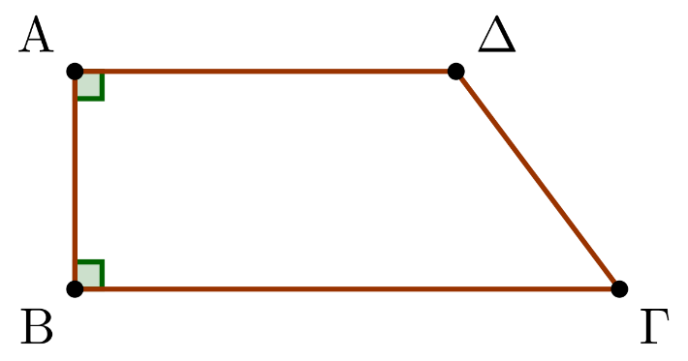
ΑΒ = 4 μ.
ΑΔ = 5 μ.
ΒΓ = 7 μ.

Εμβαδό τραπεζίου Ε = (Β + β) ● υ : 2
- Ποιες είναι οι βάσεις του τραπεζίου; Ποιο είναι το ύψος του;
…………………………………………………………………………………
…………………………………………………………………………………
…………………………………………………………………………………
- Σημειώνω τις βάσεις και το ύψος στα τραπέζια.

- Βρίσκω το εμβαδό του τραπεζίου ΑΒΓΔ.
ΑΒ = 4 μ.
ΑΔ = 5 μ.
ΒΓ = 7 μ.

